Wykład 13
Wyznaczniki, minory, rząd macierzy. Macierz odwrotna.
13.1 Wyznacznik, minor, rząd macierzy.

Definicja 13.1.

Wyznacznikiem macierzy kwadratowej A nazywamy funkcję, która macierzy tej przyporządkowuje liczbę oznaczaną symbolem det(A) lub 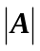.

Wyznacznik określony jest tylko dla macierzy kwadratowych. Niżej podamy kilka sposobów obliczania wyznacznika macierzy.

Twierdzenie 13.1.

Niech A będzie macierzą kwadratową stopnia drugiego, tzn.
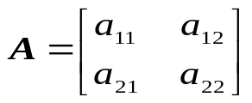 .
Wówczas
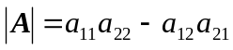

Przykład 13.1.

Znaleźć 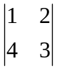.

Twierdzenie 13.2.

Niech A będzie macierzą kwadratową stopnia trzeciego, tzn.
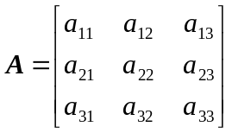.
Wówczas

Obliczenie wyznacznika macierzy kwadratowej trzeciego stopnia można wykonać wykorzystując przedstawiony niżej schemat.
+
+
+
-
-
-
 | a₁₁ | a₁₂ | a₁₃
 | a₂₁ | a₂₂ | a₂₃
 | a₃₁ | a₃₂ | a₃₃
 | a₁₁ | a₁₂ | a₁₃
 | a₂₁ | a₂₂ | a₂₃

W tym celu przepisujemy dwa pierwsze wiersze macierzy i umieszczamy je pod wierszem trzecim. Następnie obliczamy iloczyny wyrazów znajdujących się na poszczególnych strzałkach. Iloczyny te dodajemy do siebie lub odejmujemy zgodnie ze znakami umieszczonymi przy grotach strzałek.

Przykład 13.2.

Obliczyć wyznacznik macierzy 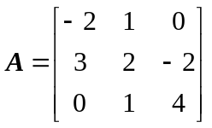.

Obliczanie wyznaczników macierzy stopnia wyższego niż trzeci wymaga wprowadzenia kilku dodatkowych pojęć.

Definicja 13.2.

Jeżeli z macierzy prostokątnej A_{m× n} wykreślimy m – p wierszy i n – p kolumn, przy czym p jest liczbą taką, że p ≥ 0, m – p ≥ 0 i n – p ≥ 0, to otrzymamy macierz kwadratową, której wyznacznik nazywamy minorem stopnia p macierzy A.

Definicja 13.3.

Niech A = [a_{ij}] będzie macierzą kwadratową stopnia n. Dopełnieniem algebraicznym elementu a_{ij} nazywamy wyrażenie A_{ij} = (-1)^{i + j} M_{ij},
gdzie M_{ij} jest minorem otrzymanym z macierzy A przez wykreślenie i – tego wiersza i j – tej kolumny.

Minory wykorzystuje się między innymi do obliczania wartości wyznaczników przez rozwinięcie ich względem wiersza lub kolumny

Twierdzenie 13.3.

Niech A = [a_{ij}] będzie macierzą kwadratową stopnia n a A_{ij} niech będzie dopełnieniem algebraicznym elementu a_{ij}. Wówczas:
- 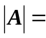 a_{k1}⋅ A_{k1} + a_{k2}⋅ A_{k2} + ... + a_{kn}⋅ A_{kn} dla każdego k takiego, że 1 ≤ k ≤ n,
- a_{1p}⋅ A_{1p} + a_{2p}⋅ A_{2p} + ... + a_{np}⋅ A_{np} dla każdego p takiego, że 1 ≤ p ≤ n.

Pierwszy z tych wzorów nazywamy rozwinięciem wyznacznika względem k – tego wiersza, a drugi rozwinięciem względem p – tej kolumny.
Stosując takie rozwinięcie obliczamy wyznacznik stopnia n za pomocą wyznaczników stopnia n – 1. Stosując dalej rozwinięcie względem wiersza lub kolumny możemy obliczyć wyznacznik dowolnego stopnia za pomocą pewnej liczy wyznaczników stopnia trzeciego lub drugiego.
Ponieważ wybór wiersza lub kolumny nie wpływa na wartość wyznacznika, wybierać powinniśmy wiersz lub kolumnę zawierającą jak największą liczbę elementów zerowych.

Przykład 13.3

Obliczyć wyznacznik macierzy z przykładu 13.2 rozwijając go względem pierwszego wiersza.

Obliczanie wyznaczników macierzy kwadratowych stopnia n jest przy dużych wartościach n dość czasochłonne. Można je uprościć stosując pewne własności wyznaczników.

Własności wyznaczników.
- Jeśli macierz B powstała z macierzy A przez zamianę dwóch wierszy (lub kolumn) miejscami, to 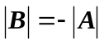
- Jeśli macierz B powstała przez przemnożenie jednego wiersza (lub jednej kolumny) macierzy A przez liczbę k, to 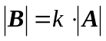
- Jeśli B = A^{t}, to 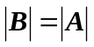.
- Jeśli macierz B powstała z macierzy A przez dodanie do pewnego wiersza (kolumny) kombinacji liniowej innych wierszy (kolumn) macierzy A, to
- Jeśli:
  - w macierzy B istnieje wiersz (kolumna) zawierający wyłącznie elementy zerowe,
  - macierz B zawiera dwa identyczne wiersze lub dwie identyczne kolumny,
  - w macierzy B istnieje wiersz (kolumna) będący kombinacją liniową innych wierszy (kolumn) tej macierzy,
to 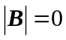

Przykład 13.4.

Wykorzystując własność 4 obliczyć następujące wyznaczniki:
a) 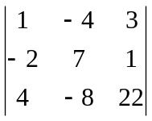, b) 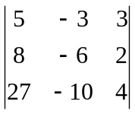, c) 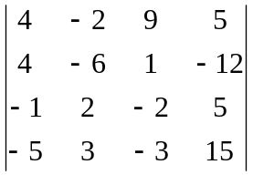

Definicja 13.4

Rzędem macierzy prostokątnej A_{m× n} nazywamy najwyższy stopień niezerowego minora tej macierzy. Oznaczamy go symbolem r(A).

Wyznaczanie rzędu macierzy na podstawie tej definicji jest niekiedy bardzo pracochłonne. Zauważmy, że macierz A_{m× n} może być traktowana jak układ n wektorów o m elementach (kolumn macierzy A) lub układ m wektorów o n elementach (wierszy macierzy A).
Korzystając z tego, można inaczej zdefiniować pojęcie rzędu macierzy.

Definicja 13.4 (inne ujęcie)
Rzędem macierzy prostokątnej A_{m× n} nazywamy liczbę liniowo niezależnych kolumn (wierszy) tej macierzy. Oznaczamy go symbolem r(A).
Przy obliczaniu rzędu macierzy możemy teraz skorzystać z omówionych na poprzednim wykładzie własności wektorów i przestrzeni wektorowej, a w szczególności z następujących twierdzeń definicji:

Twierdzenie 11.1
Wszystkie kombinacje liniowe wektorów a₁, a₂, …, a_{k} ∈ R^{n} tworzą przestrzeń liniową V ⊆ R^{n}.
Definicja 11.3
Wektory a₁, a₂, …, a_{k} ∈ R^{n} nazywamy liniowo niezależnymi, jeśli ich kombinacja liniowa jest równa wektorowi zerowemu wtedy i tylko wtedy, gdy wszystkie współczynniki tej kombinacji są równe zeru, tzn.
l₁a₁ + l₂a₂ + … + l_{k}a_{k} = 0 ⇔ l₁ = l₂ = … = l_{k} = 0
Jeśli choć jeden z tych współczynników jest różny od zera, mówimy, że wektory a₁, a₂, …, a_{k} są liniowo zależne.
Twierdzenie 11.2
Układ wektorów a₁, a₂, …, a_{k} jest liniowo zależny, jeśli jeden z nich jest kombinacją liniową pozostałych.
W takim wypadku każdy z wektorów a₁, a₂, …, a_{k} jest kombinacją liniową pozostałych.
Twierdzenie 11.3
W przestrzeni R^{n} układ wektorów liniowo niezależnych może liczyć co najwyżej n wektorów.
Każdy układ zawierający więcej niż n wektorów jest liniowo zależny.

Z twierdzenia 11.3 wynika
Twierdzenie 13.4.

Rząd macierzy A_{m× n} nie może być większy niż mniejsza z liczb m i n.

Definicja 13.5

Następujące działania wykonywane na wierszach lub kolumnach macierzy:
- pomnożenie wiersza (kolumny) przez liczbę,
- dodanie wiersza (kolumny) do innego wiersza (kolumny) tej samej macierzy,
- przestawienie dwóch wierszy (kolumn).
nazywamy operacjami elementarnymi.

Z twierdzenia 11.1 wynika
Twierdzenie 13.5.

Wykonanie operacji elementarnej na wierszach lub kolumnach macierzy nie zmienia rzędu tej macierzy.

Jedną z metod wyznaczania rzędu macierzy jest takie dobieranie operacji elementarnych, aby uzyskać w badanej macierzy maksymalną liczbę elementów zerowych. Rzędem macierzy jest wówczas liczba elementów, które pozostały niezerowe.

Przykład 13.5

Wyznaczyć rząd macierzy 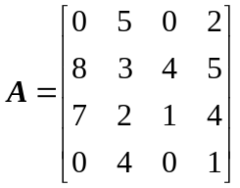.

Rozwiązanie.

Wyznaczanie rzędu macierzy rozpoczynamy do doprowadzenia do sytuacji, w której w pewnym wierszu lub kolumnie pozostanie tylko jeden element niezerowy.
Taką sytuację uzyskamy w ostatnim, czwartym wierszu, gdy do kolumny drugiej dodamy kolumnę czwartą pomnożoną przez –4.

r(A) = 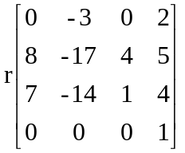.
Następnie do wiersza pierwszego dodajemy wiersz czwarty pomnożony przez –2, do wiersza drugiego dodajemy wiersz czwarty pomnożony przez –5 i do wiersza trzeciego dodajemy wiersz czwarty pomnożony przez –4. Uzyskujemy w ten sposób zera w ostatniej kolumnie.

r(A) = 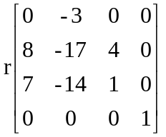.

Do wiersza drugiego dodajemy trzeci pomnożony przez –4.

r(A) = 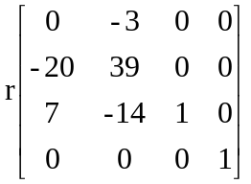.

Następnie

r(A) = 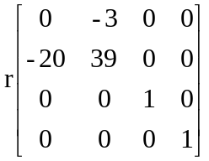.
Ponieważ w pierwszym wierszu występuje tylko jeden element niezerowy, równy –3, mnożymy ten wiersz przez (-1/3).
r(A) = 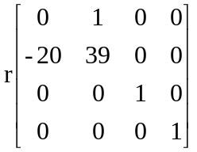.
Do wiersza drugiego dodajemy pierwszy pomnożony przez –39.
r(A) = 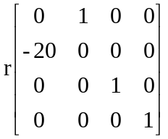.

Nie można już uzyskać większej liczby elementów zerowych. Zatem r(A) = 4.

13.2 Macierz odwrotna.

Przy rozwiązywaniu równań często wykorzystuje się pojęcie liczby odwrotnej. W zbiorze liczb rzeczywistych dla każdej niezerowej liczby rzeczywistej a można znaleźć liczbę odwrotną a⁻¹, to znaczy liczbę taką, że a⋅a⁻¹ = 1. Przez analogię wprowadzono pojęcie macierzy odwrotnej.

Definicja 13.6

Macierzą odwrotną do macierzy A nazywamy macierz A⁻¹ taką, że
A⋅A⁻¹ = A⁻¹⋅A = I

Niestety, w przeciwieństwie do liczb rzeczywistych, nie dla każdej niezerowa macierz istnieje macierz odwrotna. Aby dla macierzy A istniała macierz odwrotna muszą być spełnione następujące warunki:

- Macierz A musi być kwadratowa.
- Rząd macierzy A musi być równy jej wymiarowi, tzn. r(A_{n×n}) = n.

O macierzy spełniającej powyższe warunki mówimy, że jest nieosobliwa.
O macierzy kwadratowej, której rząd jest mniejszy niż wymiar, mówimy że jest osobliwa.

Przykład 13.2
Sprawdzić, że macierz 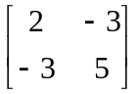 jest macierzą odwrotną do A = 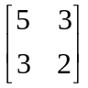.

Istnieje kilka sposobów wyznaczania macierzy odwrotnej. Poznamy tu sposób podobny do metody rozwiązywania układów równań liniowych przy pomocy macierzy rozszerzonej. Jest on wygodny, gdyż nie wymaga obliczania wyznacznika ani rzędu macierzy i można go stosować do macierzy kwadratowej dowolnego stopnia.

Aby wyznaczyć macierz odwrotną do macierzy A_{n×n} postępujemy według następującego schematu:

Krok 1
Tworzymy macierz rozszerzoną [A_{n×n}⏐I_{n}], gdzie I_{n} jest macierzą jednostkową stopnia n.

Krok 2
Stosując wyłącznie następujące operacje elementarne na wierszach macierzy rozszerzonej:
- mnożenie wiersza przez liczbę,
- dodawanie do wiersza kombinacji liniowej innych wierszy,
doprowadzamy macierz rozszerzoną do postaci zredukowanej [I_{n} ⏐ A_{n×n}⁻¹],

Jeśli w odpowiadającej macierzy A części macierzy rozszerzonej otrzymamy wiersz zerowy, to rząd macierzy A jest mniejszy niż wymiar (A jest osobliwa) i macierz A⁻¹ nie istnieje.
W przeciwnym wypadku krok drugi doprowadza do powstania macierzy [I_{n}⏐A⁻¹].

Przykład 13.6

Znaleźć macierze odwrotne do macierzy:

a) 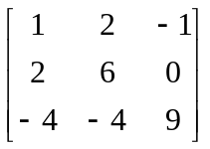, b) 